|  |
| --- |
|  |
| 수위 센서 실습 |
|  |
| 지능형 인터페이스 |

**교수 : 김상연**

3조

조장 : 김영규

팀원 : 이재영

팀원 : 여창민

수위 센서 실습

지능형 인터페이스

1. 과제 설명
2. 스크립트 코드(주석 포함 및 소스 코드 설명)
3. 고찰
4. 구동 동영상 별첨
5. 과제 설명

Flame 센서 실습을 기반으로 수위 센서의 값에 따른 유니티에서의 동작을 구현하는 실습이다. 유니티에서 불꽃 효과를 생성한 후 FlameReactor 스크립트를 컴포넌트로 추가한 후 아두이노와 연결을 해 주면 아두이노의 Flame 센서가 불꽃을 감지할 때 마다 유니티의 불꽃 효과도 함께 작동하게 된다.

스크립트 파일 FlameReactor를 수정하여 WaterReator 1,2,3을 만들었다. 아두이노의 수위 센서의 값에 따라 3개의 불이 켜지고 꺼지는 동작을 수행하도록 하였다. 또한 일정 수위가 되면 부저가 울리게 된다.

1. 스크립트 코드

(WaterReactor1 update함수)

|  |
| --- |
| void Update()  {  if (_analogInput != null)  {  //센서의 값이 0.2이상이면 불이 켜진다.  if(_analogInput.input < 0.2)  {  flamePaticle.Stop();  }else if(_analogInput.input > 0.2)  {  flamePaticle.Play();  }    }  } |

(WaterReactor2 update함수)

|  |
| --- |
| void Update()  {  if (_analogInput != null)  {  //센서의 값이 0.4이상이면 불이 켜지고 부저가 울린다.  if (_analogInput.input < 0.4)  {  flamePaticle.Stop();  _digitalOutput.output = false;  }else if(_analogInput.input > 0.4)  {  flamePaticle.Play();  _digitalOutput.output = true;  }    }  } |

(WaterReactor3 update함수)

|  |
| --- |
| void Update()  {  if (_analogInput != null)  {  //센서의 값이 0.6이상이면 불이 켜진다.  if (_analogInput.input < 0.6)  {  flamePaticle.Stop();  }else if(_analogInput.input > 0.6)  {  flamePaticle.Play();  }    }  } |

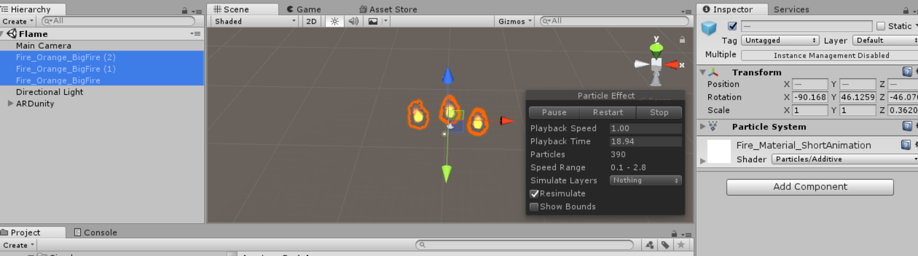

3개의 WaterReactor를 사용하여 각각의 수위에 따라 3개의 불이 순차적으로 켜고 꺼지는 것을 구현하였다. 2번째 불이 켜 질 때 부저도 함께 울리도록 하였다. 왼쪽의 불은 수위 센서 값이 0.2 이상일 때 켜지고 0.2보다 작으면 꺼진다. 같은 방법으로 중앙의 불은0.4, 오른쪽 불은 0.6 이상이면 불이 켜지고 그보다 작으면 불이 꺼진다. 추가로 0.4 이상일 때에는 부저가 울리도록 하였다.

1. 고찰

지난 조이스틱 실습과는 다르게 유니티의 동작 부분도 함께 구현해야 하는데 유니티에 대해 아는 것이 없어서 힘들었다. 새로 관련 스크립트를 구현하고 사용하기 어렵다고 생각해서 FlameReactor를 수정하고 불꽃 파티클을 그대로 사용하여 구현하였다.

새로운 센서를 사용하는 것이 어려울 줄 알았지만 같은 출력을 가지는 센서는 동일한 코드로 동작하기 때문에 생각보다 어렵지 않았다.

센서에서 아두이노로 값을 읽어오는 것은 쉽게 구현했지만 유니티에서 새로운 효과를 만드는 방법은 쉽지 않았다. 앞으로 과제를 수행하면서 아두이노보다 유니티에 관해 더 공부를 해야 할 것 같다.